

|  |  |  |  |  |
| --- | --- | --- | --- | --- |
| ***Estudante:*** | | | | |
| ***Turma: 3ª SÉRIE*** | ***Turno:*** | ***Data de Aplicação:*** | | ***3º Bimestre*** |
| ***Prof(a). JOSÉ ADMILSON*** | | | ***Nota Final:*** | |
| ***INÍCIO: TÉRMINO:*** | | | | |
| ***SIMULADO DE HISTÓRIA*** | | | | |
| ***INSTRUÇÕES GERAIS***  1. Confira atentamente a construção da prova. Qualquer falha de impressão ou falta de folhas deve ser comunicada ao professor no prazo máximo de **15 (quinze) minutos.**  2. Inicie a prova identificando todas as páginas com seu **nome e turma.**  3. Resolva as questões nos locais correspondentes usando caneta com tinta azul ou preta. Responda a lápis somente quando determinado.  4. Utilize somente o material autorizado. É proibido o uso de qualquer tipo de corretivo; de aparelho celular.  5. Esta prova é individual. Ao término do tempo, levante o braço e aguarde o fiscal recolher a prova.  6. A posse e/ou uso de meios ilícitos para a execução da prova é(são) considerado(s) falta disciplinar grave, acarretando a atribuição de **grau ZERO.**  7. As questões indicadas com **\***são questões de desafio e correspondem a um ponto adicional.  8. Esta prova vale de **0 a 10 (dez)**  **9. Em provas de exatas é obrigatório apresentação do cálculo, para validação da questão. Caso não conste será anulada.** | | | | |

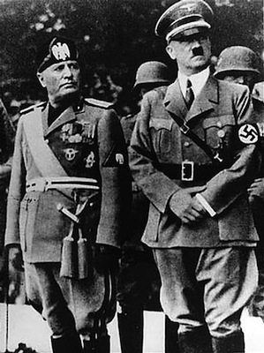**(UNITAU SP/2014)**Sobre os regimes totalitários nazi-fascistas, assinale a afirmativa CORRETA:

a) O nazismo e o fascismo são doutrinas baseadas no nacionalismo e no totalitarismo, cuja política intervencionista buscava a estabilidade do Estado e expansão de seus territórios.  
b) As ideias nazistas foram difundidas graças ao talento oratório de Mussolini, as publicações do partido e ao uso de meios espetaculares para influenciar a opinião pública.  
c) Foi em um clima de estabilidade econômica e social que Hitler fundou, em 1921, o Partido Nacional Fascista, na Alemanha.  
d) O nazismo consolidou uma política interna de miscigenação racial e social, visando preparar a Itália em função de seu expansionismo territorial.  
e) O nazismo encontrou grandes dificuldades para implantar o socialismo, pois sofreu uma violenta oposição dos setores conservadores da burguesia e da classe média alemã.



O período entre guerras ficou muito marcado pela existência de regimes totalitários e outros regimes autoritários que se inspiravam neles. Os casos de totalitarismo desse período são o stalinismo, o fascismo e o nazismo. Entre as características dos regimes totalitários, selecione a alternativa INCORRETA.

a) Uso do terror

b) Pluripartidarismo

c) Censura

d) Criação de inimigos internos ou externos

e) Culto ao líder

Em 1932, o governo estadunidense de Franklin Roosevelt empreendeu um plano econômico para controlar a crise econômica iniciada com a quebra da bolsa de valores em 1929. Como esse plano ficou conhecido e qual sua principal característica?

a) New Deal, propôs a intervenção do Estado na economia.

b) Plano Marshall, desenvolveu a economia investindo na recuperação europeia pós-Primeira Guerra.

c) Doutrina Monroe, expandiu o mercado para a América Latina.

d) Doutrina Truman, evitou a expansão do comunismo.

e) Macartismo, promoveu uma reforma política no país.

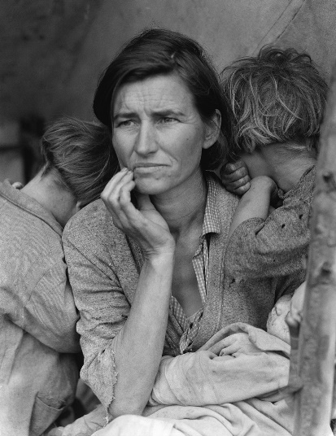Sobre a crise de 1929, analise as afirmativas abaixo:

I - A Crise de 1929, também conhecida como A Grande Depressão, foi a maior crise do capitalismo financeiro.

II - O colapso econômico teve início em meados de 1929, nos Estados Unidos, e se espalhou por todo o mundo capitalista. Seus efeitos duraram por uma década e tiveram desdobramentos sociais e políticos.

III - A Crise de 1929, no Brasil, enfraqueceu as estruturas financeiras do país, promovendo aumento da inflação.

Assinale a alternativa CORRETA.

a) Apenas II e III

b) Apenas III

c) I, II e III

d) Apenas I

e) Nenhuma das alternativas

**(UNITAU SP/2016)**“No nazismo, temos um fenômeno difícil de submeter à análise racional. Sob um líder que falava em tom apocalíptico de poder ou destruição mundiais, e um regime fundado numa ideologia absolutamente repulsiva de ódio racial, um dos países mais cultural e economicamente avançados da Europa planejou a guerra e lançou uma conflagração mundial que matou mais de 50 milhões de pessoas”. *KERSHAW, Ian, 1993, p.3-4, apud HOBSBAWM, Eric. A era dos extremos. São Paulo: Companhia das Letras, 1993, p.113.*

Em linhas gerais, podemos caracterizar a ideologia nazista como

a) nacionalista, xenófobo e anticomunista.b) marxista e pacifista.  
c) nacionalista e pluripartidarista.  
d) racista e internacionalista.  
e) estadista e anticapitalista.